Didacticiel Menuiserie (dessin de détails)
Sommaire

Partie 1 : Importation et représentation d’une famille porte dans Revit 2
Partie 2 : Autocad 7
Partie 3 : Dessin de détails dans revit 8
Partie 4 : Impression 15
Partie 5 : Modification de la famille de manière à faire apparaitre les profilés simplifiés de la fenêtre
uniquement en détail faible et moyen 18
Partie 6 : Création des dessins de details sous forme d’éléments génériques métriques 24
Partie 7 : Représentation du vitrage 41

Partie 1 : Importation et représentation d’une famille porte dans Revit

Ouvrir un nouveau projet de type gabarit architectural

Sur le plan niveau 0, créer un mur reliant les niveaux 0 à 1

Votre mur étant sélectionné, cliquer sur modifier le type

Créer un mur identique à celui-ci-dessous
Avec 8 cm d’isolation intérieure

On va créer une porte ouvrant vers l’intérieur
Télécharger sur le site bim object ou sur le site polantis une famille de porte en aluminium
Ouvrir la famille
Exemple : j’ai téléchargé une porte PY de chez technal

Voir Fichier RFA joint:

Cliquer sur charger dans le projet

Dans votre projet, dans le menu architecture, choisir porte
Sélectionner votre porte et la placer dans votre mur
Ma porte présente une largeur de 1 m et une hauteur de 2.1 m

Passer en 3 D la représentation est correcte

Se mettre sur le plan niveau 0
Choisir détail élevé
La représentation est simpliste, il n’y a pas les tapées et la porte est alignée à la face extérieure au lieu de la face intérieure

On peut légèrement améliorer en jouant sur les paramètres

Cliquer sur la porte
On voit ses dimensions 1 m par 2.1 m
Modifier le paramètre offset

Il y a du mieux mais toujours pas les tapées, et le mur a une forme « bizarre »

Cliquer sur le mur puis modifier le type

Choisir retournement Extérieur

Seul l’enduit est retourné sur le tableau

Partie 2 : Autocad

Réaliser un dessin sur autocad présentant la liaison de la menuiserie avec le gros œuvre.
Respecter les distances largeur de la porte 1.0 m et hauteur 2.1 m
Enregistrer la coupe horizontale et la coupe verticale à part
Exemple ci-dessous
Voir fichier autocad joint

1 m

2.1 m

Partie 3 : Dessin de détails dans revit

Dans revit cliquer sur nouvelle famille, élément de détail métrique

Se placer sur le niveau de référence puis sur insérer importer DAO

Importer votre coupe horizontale puis enregistrer votre famille (coupe porte horizontale)
Puis charger dans le projet

Dans votre projet, dans le menu vue, choisir repère

Réaliser un repère de type rectangle autour de la porte

Cliquer sur les points

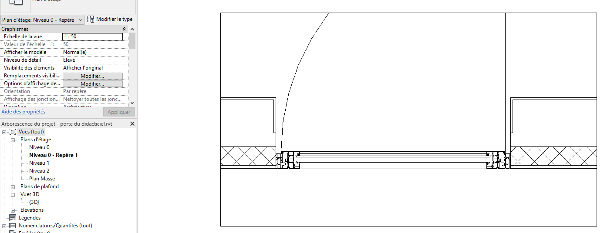

Un rectangle apparait et revit a créé un nouveau plan (Niveau 0 - Repère 1)

Cliquer sur la porte

Puis clic droit sur la souris
Puis masquer dans la vue l’élément

Dans l’arborescence du projet, récupérer votre famille élément de détail métrique

En tenant le bouton gauche de la souris appuyé, déposer l’élément de détail dans le repère rectangulaire

Puis avec la commande déplacer, le positionner correctement

Votre dessin de détail est créé

On va faire de même pour la coupe verticale
Sur le plan niveau 0, dans le menu vue, créer une coupe, créer une coupe passant par la porte

Se positionner sur la coupe et créer un repère

Cliquer sur le rond

Cliquer sur la porte puis masquer dans la vue

Créer une nouvelle famille élément de détail métrique, et insérer le dessin autocad de votre coupe verticale.

Enregistrer

Puis charger dans le projet

Positionner votre famille dans le repère

Passer en réaliste

Partie 4 : Impression

On va créer des feuilles, pour montrer que revit insère dans ces feuilles, les différents dessins de détails

Dans l’arborescence, clic droit sur feuille puis cliquer sur nouvelle feuille

Cliquer sur charger et rechercher votre cartouche personnalisé si vous en avez un (sinon dans le menu cartouche chercher profil métrique A3)
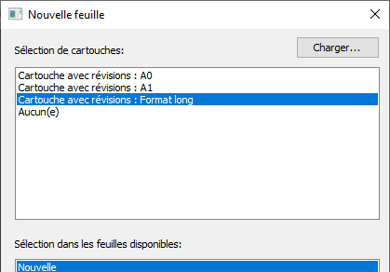

Dans la feuille 1, insérer le niveau 0, compléter le cartouche

Créer une nouvelle feuille et insérer le plan 0 repère 1
Modifier l’échelle et compléter le cartouche

On va maintenant imprimer ces deux feuilles
Revit a appelé 1 le dessin de détail et il nous indique qu’il se situe dans la feuille 2

Partie 5 : Modification de la famille de manière à faire apparaitre les profilés simplifiés de la fenêtre uniquement en détail faible et moyen

Nous venons de créer des détails qui ne sont pas visible dans le projet (uniquement dans les dessins de détails) et qui sont uniquement adapté à une porte de 1 m x 2.1 m

On va maintenant modifier la famille technal de manière à insérer dans le projet les détails et les rendre évolutifs avec les dimensions des portes

Créer une autre porte dans votre mur

Cliquer dans revit sur votre porte puis modifier la famille

Dans votre famille, se placer sur le plan de référence

Cliquer sur le mur puis modifier le type. On va créer un mur identique à notre projet

Attention : de base dans les familles l’unité est le mm

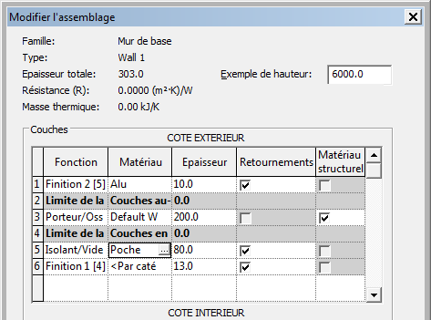

On voit les différentes couches

On va maintenant supprimer tous les éléments de détails qui ne nous intéressent pas (les détails de technal)

Dans l’arborescence du projet supprimer tous les dessins de détails sauf DOOR SWING
Les éléments de détails se trouvent dans famille éléments de détail

Enregistrer votre famille sous un autre nom (porte technal modifiée)

Charger dans le projet

On n’a plus que la représentation simplifiée en plan

Porte modifiée

On a toujours la même représentation en 3 D

On va faire en sorte que les dessins de technal n’apparaissent qu’en vue simplifiée ou moyen
Cliquer sur la porte
Cliquer sur modifier la famille

Sélectionner toute la porte par une capture

Cliquer sur filtre

Ne garder que les éléments de la porte

Cliquer sur modifier (à côté de remplacements visibilité)

Désactiver niveau élevé de détails

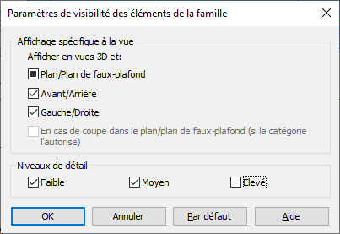

Charger dans le projet et se placer en détail élevé
On ne voit plus que le trait d’ouverture

La vue 3 D, elle, est toujours correcte

Partie 6 : Création des dessins de détails sous forme d’éléments génériques métriques

On va maintenant coller nos propres dessins de détails dans cette famille que nous ne ferons apparaitre qu’en détail élevé

Ouvrir la coupe horizontale sur autocad, la simplifier (comme ci-dessous) et enregistrer sous « détail liaison latérale »

Ici détail

Dans revit ouvrir une nouvelle famille de type éléments de détail métrique

Insérer votre dessin de détails dans cette nouvelle famille
Enregistrer la famille « élément de détail gauche »

Revenir à la famille porte et charger votre élément de détail gauche
Menu insérer, charger une famille

Dans votre famille porte, récupérer votre élément de détail métrique et le déposer dans le niveau de référence

On va faire un miroir pour avoir l’autre côté,

Utiliser la commande symétrie

On va préparer le dessin en créant des plans de référence

Menu créer plan de référence

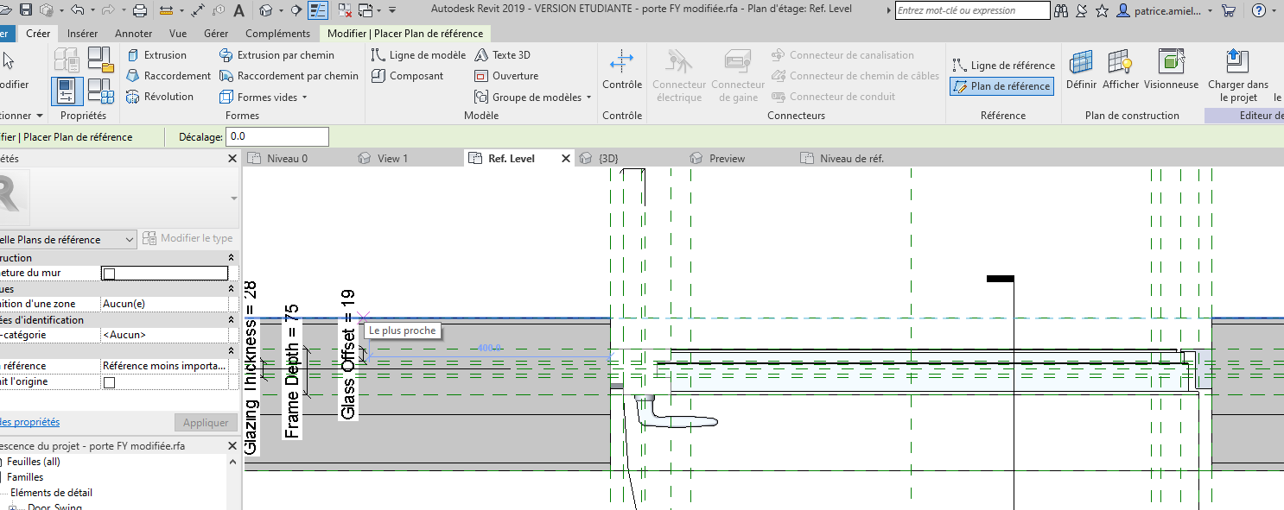

On va créer un plan de référence sur la face intérieure du mur porteur, fermer le cadenas

On va maintenant créer un plan vertical correspondant au cochonnet (partie de la tapée en appui sur le mur) le DTU préconise 13 mm minimum on va prendre 23 mm (largeur de mon joint et fond de joint)

Menu créer plan de référence, créer un plan de référence à 23 mm du bord du mur

On va bloquer le plan de référence, menu annoter, cotation alignée

Verrouiller

Tracer un autre plan de référence de l’autre coté

Modifier la largeur de la porte
Cliquer sur la cote et rentrer 1200 mm

Revit n’est pas content : les contraintes ne sont pas satisfaites
Notre axe s’est décalé
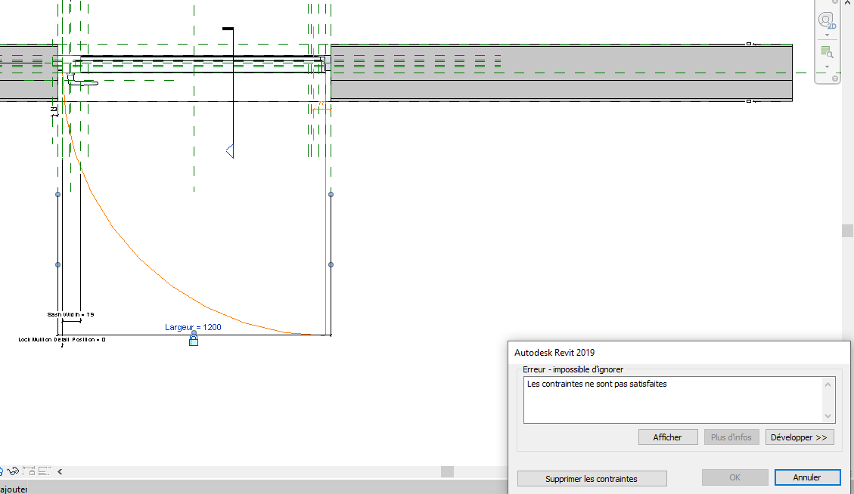

Cliquer sur annuler

On va donc créer un paramètre
Menu annoter, cotation alignée, coter l’entraxe des appuis

Cliquer sur la valeur (1046) puis sur l’icône créer un paramètre

Donner le nom « entraxe cochonnet » puis OK

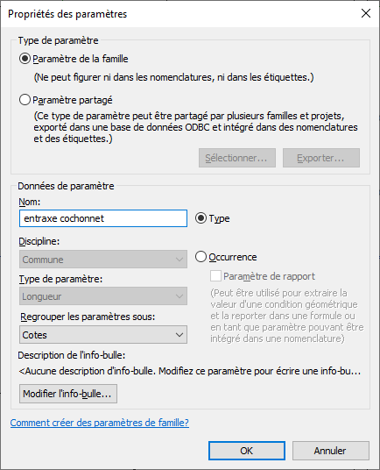

On va paramétrer cette cotation

Cliquer sur l’icône type de famille

Rechercher votre paramètre
Rentrer la formule = Largeur + 46 mm
Puis OK
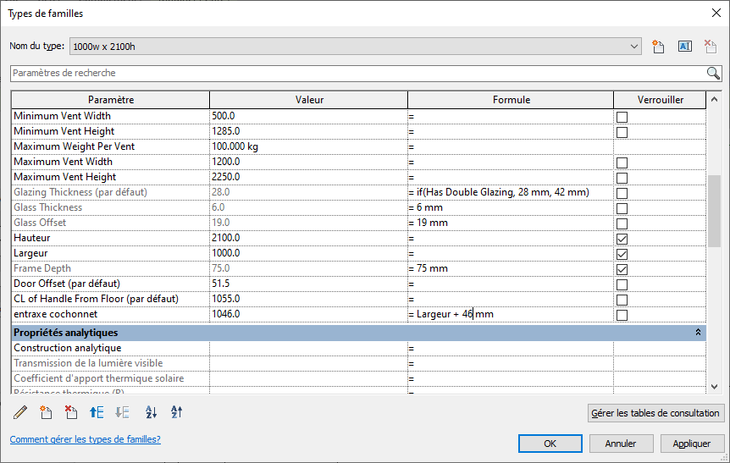

Modifier la longueur, notre entraxe cochonnet s’adapte

On va maintenant accrocher nos détails à ces références

Créer un plan de référence sur le bord de la tapée et verrouiller

Avec la commande aligner
Cliquer sur l’icône puis sur le plan de référence du cochonnet et sur le plan de référence qui a été créé

Verrouiller

Faire de même pour l’autre coté puis modifier la largeur de la porte pour voir comment cela évolue

Pour pouvoir aligner à la face intérieure du mur porteur on va d’abord relier les deux dessins de détails
Créer un plan de référence passant par l’équerre de fixation côté gauche, verrouiller

On va maintenant aligner à cet axe, l’équerre côté droit
Commande aligner
Cliquer sur le plan de référence
Choisir la partie horizontale de l’équerre et verrouiller

On va maintenant aligner les deux dessins de détails à la face intérieure du mur

Commande aligner, cliquer sur le plan de référence puis sur l’autre plan de référence

Tester la porte en changeant la largeur de la porte

Cliquer sur les dessins de détails et dans remplacement visibilité, garder uniquement détail élevé

Enregistrer la famille puis charger dans le projet

En détail élevé on voit nos dessins (manque le vitrage)

En 3D on voit le dessin simplifié technal

Cliquer sur la porte puis la copier.

Cliquer sur la porte copiée, modifier le type puis sur dupliquer

Donner un nom 1.5 x 2. 1

Changer la largeur et valider

On a bien les deux portes de largeurs différentes

Partie 7 : Représentation du vitrage
Revenir à votre famille porte
On va juste créer un rectangle à l’aide de la commande annoter et lignes symboliques

Toutefois, on va d’abord créer 2 plans de référence pour faire évoluer le vitrage avec la largeur de la porte.

Créer ces 2 plans de référence

Avec la commande annoter, créer une première cotation entre un plan de référence et le plan de référence axial puis une deuxième cotation entre l’autre plan de référence et le plan de référence axial

Cliquer sur EQ

Verrouiller

Créer une cotation puis un paramètre largeur du vitrage

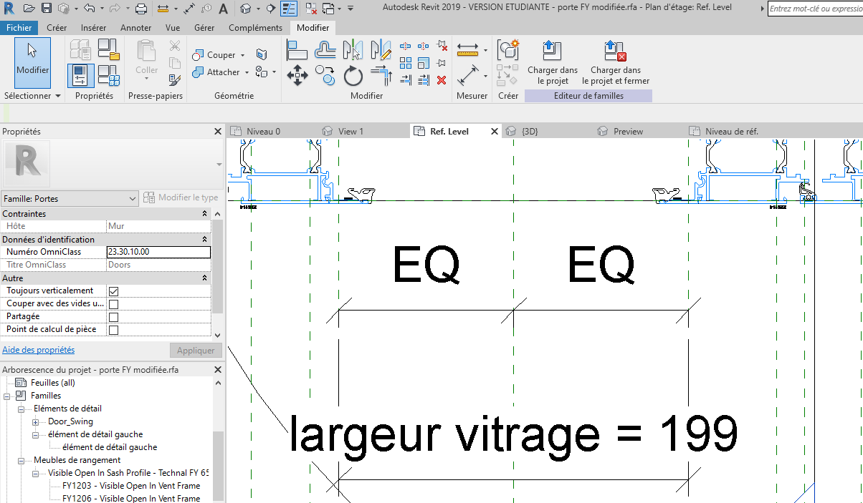

Ouvrir le type de famille

Rentrer la formule : largeur vitrage = Largeur -300mm

Tester en modifiant la largeur de la porte

Il faut maintenant caler dans l’autre sens, on va créer deux plans de référence tangents aux joints

On va créer une cotation pour chaque plan et verrouiller la cotation

Dans le menu annoter choisir ligne de référence puis rectangle

Tracer un rectangle et verrouiller les 4 cadenas

Cliquer sur les traits et garder juste détail élevé
Enregistrer la famille
Charger dans le projet

Remarque : Il faut maintenant effectuer le même travail dans la famille porte sur une coupe ou élévation

